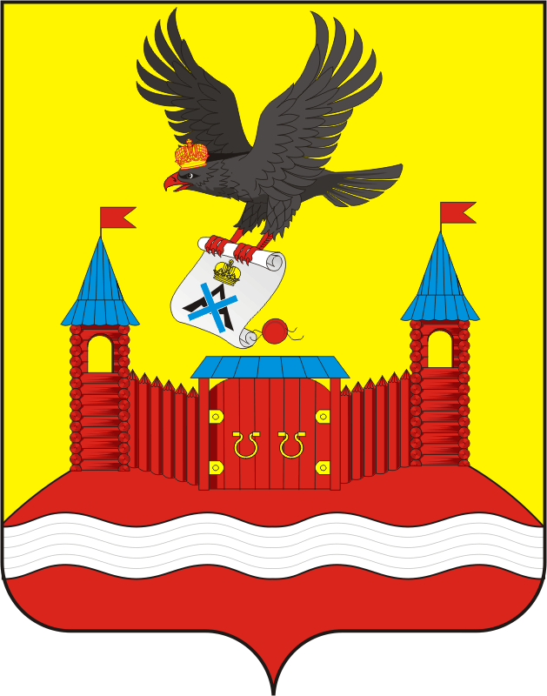
СОВЕТ ДЕПУТАТОВ муниципального образования НОВОЧЕРКаССКИЙ сельсовет Саракташского района оренбургской области
ЧЕТВЕРТЫЙ созыв

РЕШЕНИЕ
очередного двадцать четвертого заседания Совета депутатов
Новочеркасского сельсовета четвертого созыва

16 декабря 2022 года с. Новочеркасск № 109

О внесении изменений в решение Совета депутатов Новочеркасского сельсовета Саракташского района Оренбургской области от 20.10.2015 №13 «Об установлении размера единовременного денежного поощрения в связи с выходом муниципального служащего на пенсию за выслугу лет»

В соответствии с Федеральным законом от 15.12.2001 № 166-ФЗ «О государственном пенсионном обеспечении в Российской Федерации»

Совет депутатов Новочеркасского сельсовета
РЕШИЛ:

Внести в решение Совета депутатов Новочеркасского сельсовета Саракташского района Оренбургской области от 20.10.2015 №13 «Об установлении размера единовременного денежного поощрения в связи с выходом муниципального служащего на пенсию за выслугу лет» следующие изменения:

  - Абзац первый пункта 1 изложить в редакции:
«Установить размер единовременного денежного поощрения в связи с выходом муниципального служащего на пенсию за выслугу лет в зависимости от количества полных лет выслуги, имеющихся сверх необходимых:
- в 2022 году 18 лет;
- в 2023 году 18 лет 6 месяцев;
- в 2024 году 19 лет;
- в 2025 году 19 лет 6 месяцев;
- в 2026 и последующие годы 20 лет».

2. Настоящее решение вступает в силу со дня его обнародования, и подлежит размещению на сайте муниципального образования Новочеркасский сельсовет Саракташского района Оренбургской области.
3. Контроль за исполнением настоящего решения возложить на постоянную комиссию Совета депутатов сельсовета по бюджетной, налоговой и финансовой политике, собственности и экономическим вопросам, торговле и быту (Бурлуцкий А.А.).

Председатель Совета депутатов Глава муниципального образования
Новочеркасского сельсовета Новочеркасский сельсовет
Г.Е. Матвеев Н.Ф.Суюндуков

